Nome: Filipe Augusto Parreira Almeida
RA: 2320622
Disciplina matriculado(a): Probabilidade e Estatística – Eng. Comp.

Para todas as questões abaixo, interprete os resultados e apresente os códigos e gráficos, quando necessário. As bases de dados estão em anexo do Google Classroom, já salvas em CSV, com o separador decimal em Inglês, ou seja, as decimais estão separadas por ponto. Cada questão vale 0,5 pontos.

Questão 1) O tempo de duração (em horas) de 100 vigas metálicas, após teste de força, está apresentado no arquivo ex1.csv. Determine:
a) Qual o melhor modelo de probabilidade que representa tais tempos?
Resposta: Modelo Exponencial
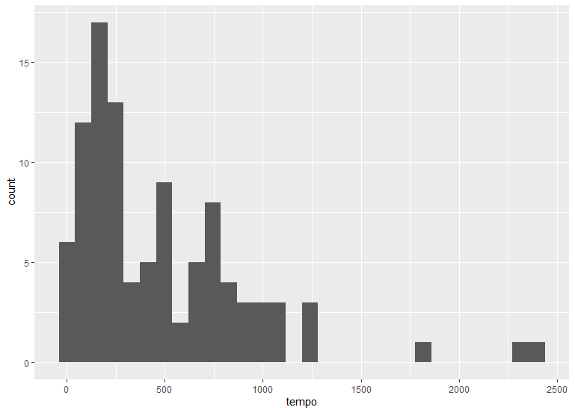
Códigos:
dadosEx1 = read.csv("ex1.csv")
head(dadosEx1)
ggplot(dadosEx1, aes(tempo)) + geom_histogram()

b) Determine a probabilidade de uma viga durar menos de 300 horas.
Resposta: Probabilidade de aproximadamente 46,4% ou 0.464611.
Códigos:
mediaEx1 = mean(dadosEx1$tempo)
p1 = pexp(300, 1/mediaEx1)

c) Determine a probabilidade de uma viga durar entre 200 e 400 horas.
Resposta: Probabilidade de aproximandamente 22,4% ou 0.2246091
Códigos:
mediaEx1 = mean(dadosEx1$tempo)
p2 = pexp(400, 1/mediaEx1) - pexp(200, 1/mediaEx1)

d) Serão descartadas 70% das vigas com menor tempo de duração. Determine o tempo ideal de descarte, ou seja, o tempo que limita o descarte das vigas.
Resposta: O tempo que limita o descarte das vigas é de 578.1273
Códigos:
mediaEx1 = mean(dadosEx1$tempo)
p3 = qexp(0.7, 1/mediaEx1)

e) Apresente graficamente o histograma dos dados juntamente com o modelo escolhido (ajustado) na resposta A).
Resposta:
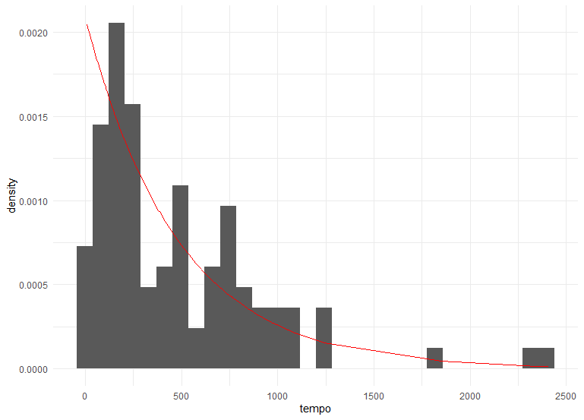
Códigos:
mediaEx1 = mean(dadosEx1$tempo)
tempo = dadosEx1$tempo
px = dexp(tempo, 1/mediaEx1);
dados = data.frame(tempo, px)
ggplot(dados, aes(tempo)) + geom_histogram(aes(y=..density..)) + geom_line(aes(tempo, px), col='red') + theme_minimal()

Questão 2) Uma empresa está interessada em estudar o comportamento dos produtos eletrônicos produzidos por ela. Em um teste com 20 desses produtos produzidos, 6 apresentaram defeitos. Em uma semana foram produzidos 100 novos produtos. Determine:

a) A probabilidade de mais de 75 ou mais não apresentarem defeito?
Resposta: Levando em consideração o primeiro teste, pode-se concluir que 70% dos produtos não apresentam defeito, logo, 30% deles podem apresentar defeito, sendo assim, em 100 novos produtos a chance de 75 ou mais não apresentarem defeito é dado pela chance de nenhum apresentar defeito menos a chance de 25 ou menos apresentarem defeito, 83,6% ou 0.8368699.
Códigos:
p1 = 1 - pbinom(25, 100, 0.3)

b) A probabilidade de exatamente 70 não apresentarem defeito?
Resposta: A probabilidade de exatamente 70 não apresentarem defeito é de 8% ou 0.08678386.
Códigos:
p2 = dbinom(70, 100, 0.7)

c) A probabilidade de menos de 20 produtos apresentarem defeito?
Resposta: A probabilidade de menos de 20 produtos apresentarem defeito é de aproximadamente 1% ou 0.01646285
Códigos:
p3 = sum(dbinom(1:20, 100, 0.3))

d) Se no próximo mês forem produzidos 4000 produtos, quantos irão falhar em média?
Resposta: Em média, na produção de 4000 produtos , 1200 iram falhar.
Códigos:
p4 = 4000 * 0.3

e) Apresente graficamente todas as probabilidades de não apresentar falha, considerando os n=100 produtos.
Resposta:
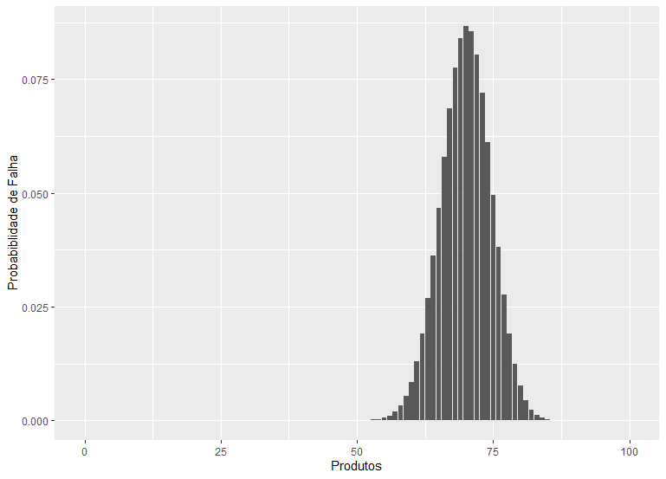
Códigos:
x = 0:100
px = dbinom(x, 100, 0.7)
dados = data.frame(x, px)
ggplot(dados, aes(x, px)) + geom_col() + labs(x = 'Produtos', y = 'Probabiblidade de Falha')

Questão 3) Um algoritmo de detecção de anomalias capta, em média, 20 erros por hora. Determine:
a) A probabilidade de detectar 15 erros em uma hora?
Resposta: A probabilidade de encontrar 15 erros em 1 hora é de aproximadamente 5% ou 0.05164885
Códigos:
p1 = dpois(15, 20)

b) A probabilidade de detectar entre 20 e 30 erros em uma hora?
Resposta: A probabilidade de detectar entre 20 e 30 erros em uma hora é de aproximadamente 42% ou 0.4274327
Códigos:
p2 = ppois(30, 20) - ppois(20, 20)

c) A probabilidade de detectar mais de 449 erros em um dia?
Resposta: A probabilidade de detectar mais de 449 erros em 24 horas é de aproximadamente 91% ou 0.919181
Códigos:
p3 = 1 - ppois(449, 20*24)

d) Um novo algoritmo foi testado, sendo que a média de detecção em uma hora foi de 30 erros. Esse algoritmo será adquirido pela empresa caso detecte na próxima hora mais de 34 erros. Determine a probabilidade da compra ser realizada.
Resposta: A probabilidade da compra ser realizada é de aproximadamente 20% ou 0.2026917
Códigos:
p4 = 1 - ppois(34, 30)

e) Apresente o gráfico das probabilidades de detecção de erros do algoritmo, considerando o algoritmo com média de 20 erros por hora.
Resposta:
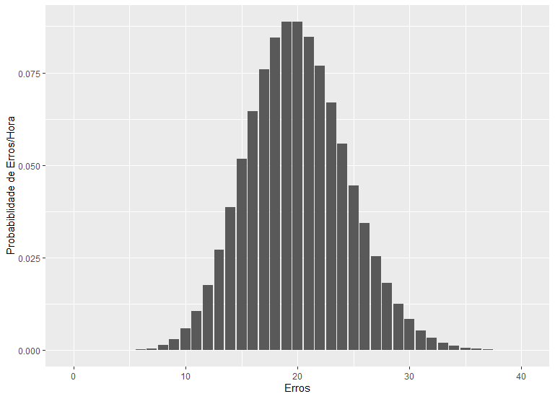
Códigos:
x = 0:40;
px = dpois(x, 20)
dados = data.frame(x, px)
ggplot(dados, aes(x, px)) + geom_col() + labs(x = 'Erros', y = 'Probabiblidade de Erros/Hora')

Questão 4) O peso de um produto, em Kg, foi determinado em uma amostra de tamanho 300 (Ver anexo ex4.csv). Determine:
a) Qual o melhor modelo de probabilidade que representa tais pesos?
Resposta: Modelo normal
Códigos:
dadosEx4 = read.csv("ex4.csv")
head(dadosEx4)
ggplot(dadosEx4, aes(dadosEx4$peso)) + geom_histogram()

b) Determine a probabilidade de um produto não pesar entre 45 e 55kg.
Resposta: A probabilidade de um produto não pesar entre 45 e 55 Kg é de aproximadamente 31% ou 0.3137118
Códigos:
media = mean(dadosEx4$peso)
desvio = sd(dadosEx4$peso)
p1 = 1 - (pnorm(55, media, desvio) - pnorm(45, media, desvio))

c) Determine a probabilidade de um peso ter exatamente 50Kg.
Resposta: A probabilidade de algo ser exatamente igual a um valor em um modelo continuo é sempre 0, logo, a probabilidade de um peso ser exatamente 50Kg é 0.

d) Os produtos serão classificados entre: leves (30% mais baixos), médios (pesos entre 30 a 70%) e pesados (os 30% maiores). Determine os limites dos pesos para realizar essa classificação.
Resposta: O limites de peso são: Leve: 46.90295; Médio: 48.24108; Pesado: 52.08065
Códigos:
media = mean(dadosEx4$peso)
desvio = sd(dadosEx4$peso)
leve = qnorm(0.3, media, desvio)
medio = qnorm(0.4, media, desvio)
pesado = qnorm(0.7, media, desvio)

e) Apresente graficamente o histograma dos dados juntamente com o modelo escolhido (ajustado) na resposta A).
Resposta:
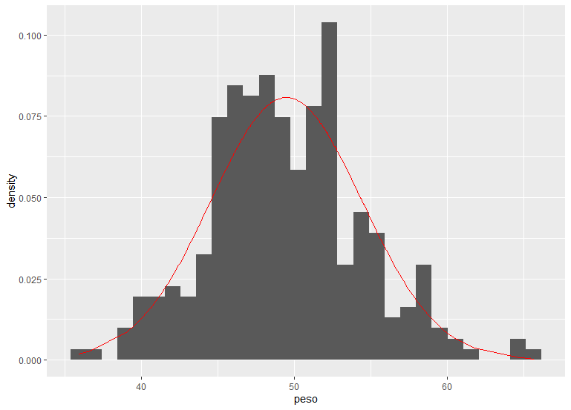
Códigos:
media = mean(dadosEx4$peso)
desvio = sd(dadosEx4$peso)
peso = dadosEx4$peso

px = dnorm(peso, media, desvio)
dados = data.frame(peso, px)

ggplot(dados, aes(peso)) + geom_histogram(aes(y = ..density..)) + geom_line(aes(peso, px), col = 'red')

